揭西县东园镇卫生院院务公开

一、东园镇卫生院概况
（一）东园卫生院基本信息
1、简介
东园镇卫生院位于东园镇区,是一所集预防、医疗、康复、妇幼保健、计划生育指导、健康教育为一体的综合性非营利性一级甲等公立医院。我院技术力量雄厚，设备较先进，服务优良，环境较优美，是全镇医疗、技术培训、预防接种、妇幼保健和急救中心；担负全镇的急危重病、多发病和公共卫生突发事件的急救及治疗任务。我院系经中华人民共和国卫生部批准,取得《医疗机构执业许可证》，登记号：379230445222710151；并取得揭西县事业单位登记管理局颁发事业单位法人证书,法定代表人：林松青,开办资金：144万元。为正股级医疗事业单位，隶属揭西县卫生和计划生育局。
我院始终坚持“以人为本、以病人为中心”的服务理念，以“质量第一、患者至上”为根本宗旨。全体职工努力提高医疗卫生服务水平，坚持以科学技术为主导，以人才培养为根本，以医疗技术为基础，以管理为保障，以公共卫生事业为服务重点，以“厚德、精医，博爱、慈心”的服务理念为群众提供优质、高效、快捷、方便的基本医疗和基本公共卫生服务。
2、基本情况
截止2018年12月31日。单位编制人员75人，实有在职人员48人，离退休职工16人，卫生院设院长1人，副院长2人，临时13人，其中卫生技术人
员39人，管理人员6人，普工3人。卫生院下设院长室、行政办公室、计财室、计免防疫科、妇产科、检验科、X光室、B超心电图室、手术室、治疗室、儿科、内科、外科、中医科、中药房、西药房、收费处、公共卫生科等职能科室。开放病床24张，下辖11个村卫生室。我院配置了全自动生化分析仪、三分类血球计数仪、彩色黑白B超机各1台、500MA—X光机、心电监护仪、麻醉呼吸机、心电图机、手术室,妇产科各种设备及救护车等,能为镇区内群众提供常见病,多发病24小时的连续医疗服务,还能积极的做好急、危、重病人的抢救和转诊工作.。
（二）东园卫生院依法执业登记的主要事项
1、医疗机构名称：揭西县东园镇卫生院。
2、地址：揭西县东园镇东桥园村委。
3、邮政编码：515437
4、所有制形式：全民
5、医疗机构类别：乡镇卫生院
6、诊疗科目：预防保健科/全科医疗科/内科/外科/妇产科/儿科/耳鼻咽喉科/口腔科/急诊医学科/麻醉科/医学检验科/医学影像科/中医科
7、服务对象：社会
8、法人代表人和主要负责人：林松青
（三）经批准开展的各项诊疗技术和特殊临床检验项目
我院是综合卫生院，技术力量雄厚，设备较先进，服务优良，环境较优美，是全镇医疗、技术培训、预防接种、妇幼保健和急救中心；担负全镇的急危重病、多发病和公共卫生突发事件的急救及治疗任务。
二、东园卫生院环境
（一）东园卫生院位置及周边的交通
位于揭西县东园镇东桥园村委新寨村。我院地处揭普三县交界处，东接蓝城区白塔镇，西接本县塔头镇，南接本县棉湖镇，北接本县京溪园镇，总人口4万多人，常住人口3.4万人。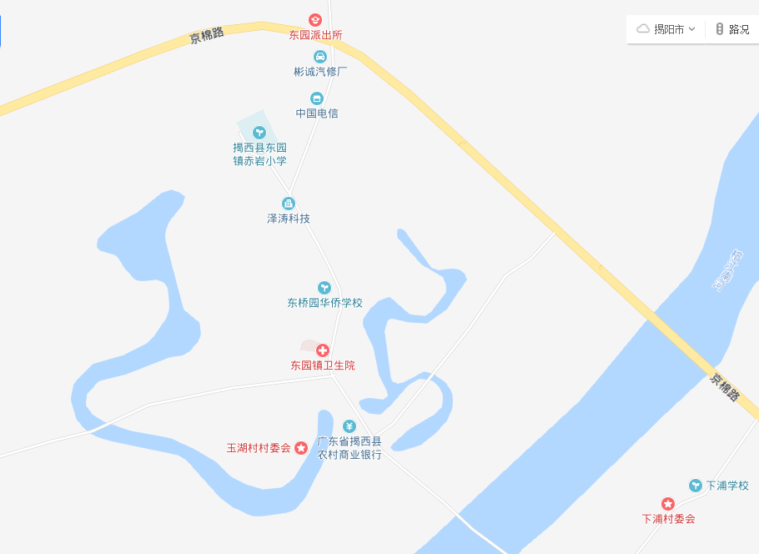
- 东园卫生院科室名称、服务内容等医疗服务基本情况
院长办公室、行政办公室、计财室：
综合协调卫生院日常工作，负责党务、组织人事、文秘、财务、后勤、档案、安全保卫、计划生育、工会和妇女等工作；负责常用仪器的维修、防治药物、器械、卫生材料的采购、供应和保管等工作。
联系电话：0663-5382405
自动传真：0663-5382405
内科：具有完善的医疗技术队伍和良好的工作作风，拥有一批高素质、高水平的技术骨干，能熟练地诊治各种常见病、多发病，并积累了丰富的疑难病例诊断与治疗经验，对于内科各系统疾病均具备完善的诊断和综合治疗经验和能力，科室还配置了心电监护仪、吸引器、雾化器等医疗设备。
外科：我院外科作为临床重点科室之一，经过数十年的建设与发展，目前已逐步形成人员结构合理、专科特色鲜明的良好发展格局。常年开设普外科、骨外科等特色专科，有医师3名。熟练掌握常见病、多发病的诊治，常规开展下腹部等普外科手术及四肢骨折与关节脱位复位及手术治疗等。
妇产科：我院妇产科是集妇科、产科、妇幼保健及计划生育服务为一体的综合性临床科室，为医院重点发展科室之一，现有专业技术人员2人,其中助理医师1人，护士1人。多年从事妇产科疾病诊治工作,具有较高的专业技术水平。开放产科病床6张,并匹配相应产房、产科病房安装冷暖空调。拥有多普勒胎儿监护仪、电动吸引器、羊水吸引器、婴儿温控床等先进设备, 对妇科常见病、多发病及疑难杂症的治疗效果显著。
儿科：我院儿科为医院成立最早的科室之一，经过科室的不断努力，儿科的年门诊人次已位居医院前列，并在周边地区形成了一定的影响力。现有专业儿科医生2人，本着“一切以病人为中心，以质量为核心”的服务宗旨，待患儿热忱，对工作负责，询问检查病情细心，解答病情耐心，坚持以人为本，以低廉的价格，提供优质、高效的医疗服务。在日常工作中，儿科医务人员注重自身能力的培养和服务质量的提高，在小儿多发病、常见病的诊断治疗方面积累了丰富的经验并不断创新，具备了较高的诊疗水平。尤其对喘息性支气管炎、支气管哮喘、呼吸道反复感染、急慢性肠炎、高热惊厥等病症具有显著的效果。
放射科：现有专业技术人员2人，新配有上海500毫安X光机1台，能常规开展胸透、钡透、拍片等项目。人员技术熟练，设备科学先进，检查结果清晰准确，为临床工作提供有效可靠的诊断依据。
黑白、彩色B超室：现有专业技术人员2人，专科学历和中级职称1人，经验丰富，技术强劲，操作娴熟，诊断准确。拥有全新彩色B超仪，变频探头，数字化成像，图像清晰稳定，对肝、胆、胰、脾及肾脏、输尿管、膀胱、前列腺、腹腔、子宫、附件以及孕产等检查准确可靠。
心电图室：现有医师1人，科室拥有心电图机3台，开展动态、常规心电图检查，能为冠心病、高血压、心肌炎、各种心律失常（如房早、室早、房颤、室上速等）及各种心肺疾病（如心房、心室肥大、束支传导阻滞、心室内传导阻滞、心肌梗死、心包炎、心肌缺血损伤等）提供临床诊断和治疗依据。
检验科：我院检验科设备先进，功能多、齐，拥有深圳迈瑞生物医疗电子股份有限公司BS-330全自动生化分析仪、五分类、三分类血球计数仪、血凝仪、尿液分析仪等一大批先进检验设备，可进行各种常规、特殊检验。为临床提供了快捷、方便而周到的服务，大大提高了临床诊断的准确率。
计免防疫科
实施计划免疫接种规划，负责脊髓灰质炎、麻疹、白喉、百日咳、破伤风、乙脑、风疹及新生儿乙肝等疾病的预防控制；
计划免疫工作是按儿童预防接种程序利用疫苗进行免疫接种、预防相应传染病、防止疾病暴发流行,确保儿童健康成长的主要手段,它有明显的社会效益,也是受到世界公认的,我国的政策非常关心祖国的花朵,给祖国未来制定了一系列政策、法规、控制儿童传染病发生,主要有以下疾病:小儿脊髓灰质炎、麻疹、新生儿破伤风、白喉、百日咳、风疹、腮腺炎、结核、乙肝等病的预防,国家将儿童预防接种常用的疫苗分为两类:第一类为卡介苗、脊髓灰质疫苗、百白破、麻疹疫苗、乙肝疫苗、乙脑、流脑；第二类为:风疹、腮腺炎、甲肝疫苗、流感疫苗、水痘、狂犬疫苗等。
我院接种人员皆通过市级计划免疫技术培训持证上岗,熟练掌握免疫程序,各种生物制品性质,接种方法,途径和禁忌症以及不良反应观察和处理方法,确保计划免疫免工作的质量。
计免工作严格执行无菌操作,实行一人一针一管一消毒。详细询问病史,凡有对疫苗禁忌症者一律不予接种,接种对象、部位、方法、计量、次数、间隔时间严格按计划免疫程序及上级部门规定执行。
（三）东园卫生院服务时间
工作时间:上午： 8：00-11:30
下午： 2：30-5:30
门急诊部、住院部：节假日照常上班，24小时提供医疗服务。
三、东园卫生院服务概况
门诊部、计免防疫科、公共职业卫生科服务流程和便民服务措施及流程
（一）、入院服务流程
1、患者住院，须持本院门诊或急诊医师签发的住院通知单，持有效证件、住院押金及生活必需品到住院处办理入院手续（患者或家属要保存好有关收据）。
2、接到住院患者通知后，病房护士应准备床位及用物，对急诊手术或危重病人，须立即做好抢救的一切准备工作。
3、患者进入病房，医护人员应做好交接工作，并主动热情接待患者，向患者介绍住院规则和有关事项，并签字。同时协助患者熟悉环境，主动了解病情和患者的心理状态、生活习惯等，及时测体温、脉搏、呼吸、血压、体重等生命体征。病房护士应及时通知负责医师查看患者，根据病情共同制定整体诊疗计划，并做好病情评估。
4、护送危重病人入院时应保证安全、输液患者或用氧者要防止途中中断，对外伤骨折患者注意保持体位，尽量减少患者的痛苦。
（二）、出院服务流程
1、患者出院，须经科组长同意，由经治医师下出院医嘱，方可办出院手续。办理出院手续可在下发医嘱的当天下午或第二天办理。
2、患者出院前，由责任护士及主管医师告知出院后注意事项，包括：目前病情；服用的药物剂量、作用、副作用；日常饮食、活动注意事项；复诊时间；预约复印病历等。
3、患者出院时，应交清公物，办理医疗费用结算手续并领取出院带药后方能出院。在办理出院手续时患者要认真核对清单，发现问题及时与护士联系解决。
4、责任护士主动征求患者对医疗、护理等各方面的意见及建议，并协助整理物品。
（三）、转院流程
1、医院因限于技术、设备或床位等条件，对不能诊治的患者，应及时转院治疗。住院患者和家属也可向科室组长或主管医师提出要求，经科室讨论决定，方可转院。强调首诊医院负责制。
2、主管医师、护士整理医嘱及病历，开具转院证明，转院时应办理相关出院手续，患者转院时，应将病历摘要、出院小结及相关医疗资料（复印件）随患者转去转入院。
（四）、开展便民服务措施
1、医院有优化患者门急诊就诊流程的具体措施，制定了门急诊高峰时段合理分流患者的工作预案和缩短患者等候时间的措施及规定，并已组织实施。医院根据患者需求和临床检查的特点，安排上班时间，各科室提前到岗，按时为就诊病人提供诊疗服务。每天门诊就诊高峰期时，确保收费处、药房窗口人员安排充足，减少病人排队时间，保障病人需求。
2、建立医院急诊绿色通道，制定了急危重症患者优先处置制度，实施“先诊疗。后结算”模式，确保急救绿色通道“畅通、规范、高效、安全”。
3、门急诊设有完善、清晰易懂的医疗就诊标识，能够合理规划患者流向并指导患者前往相关科室就诊。
4、门诊具有合理的门急诊导诊措施。实行门诊部和急诊科护理工作人员弹性工作制，增加夜间导医，做到高峰时段人员充足，有序分流患者。导诊人员引导患者就诊，提供健康教育咨询，协助老弱危重患者办手续，免费提供轮椅检查，开水供应等。
5、提供方便快捷的检查结果查询服务。向患者提供纸质检查检验结果报告单外，还提供现场、电话查询方式。
6、医院检验科、放射科、彩超心电图室、收费处、药房、病区均实行24小时服务，做到病人随到随查。
7、在住院处增设出入院病人接诊站，由门诊护士指导患者办理出入院手续，入院患者由护士送入病房，转交于相关科室的主班护士，既要保证专科病人的专收，又要缩短患者的入院时间，免去患者办完手续后寻找入住科室的忙乱，以改进对出院患者的服务。
8、继续开展午间、方便门诊、双休日及节假日门诊，增加方便门诊医师，充实门诊力量，缓解患者看病等待时间长问题。
（五）门诊咨询服务、健康教育咨询服务
1、提供动物咬伤、儿童接种咨询。
24小时咨询电话：0663-5384866
2、提供门诊、住院、医保报销、指导居民健康生活方式和健康知识咨询。
工作时间咨询电话：0663-5382405
四、领导班子考核制度和党风行风廉政建设制度
廉政行政、深入科室，对本院工作要妥善安排，善于总结工作中的经验和不足，要廉洁自律、班子成员要履行“一岗双责”。
领导班子要紧密团结，处事公正，不能渎职。
建立健全教育制度、监督并重的惩防体系，健全完善反腐倡廉各项制度。
实行信访办事公开，健全查办案件工作机制，严肃查处党员干部、职工违纪问题。
创新性开展廉政文化进医院，加强医德医风建设，负责治理医院医药购销领域的商业贿赂和医疗服务中的不正之风。
行风廉政建设服务投诉方式和向上级部门投诉方式。
1、东园卫生院投诉电话：0663-5382405
2、县卫生计划生育局投诉电话：0663-5588034

敬业、勤业、造福社会
致全镇人民的一封公开信

敬爱的病员与家属：
您好！首先感谢您选择了我们卫生院，我们将尽力为您提供优质服务，并祝您早日康复。我们奉行“救死扶伤”的人道主义精神，全心全意为病员服务的宗旨；我们将努力工作，热情服务，使卫生院这种特殊的无偿服务逐渐正规化、制度化和科学化，不断提高医护质量，卫生院的工作有赖您的理解、配合和支持；同时卫生院的各项工作也接受社会群众监督，如阁下有发现以下情况，请记下对方科室、姓名，向卫生院纠风办公室举报。
一、本院工作人员服务态度差及有不文明礼貌行为
二、除收费处收费外，任何科室、个人直接向您收取现金；
三、本院收费处收费后没有提供有关单据凭证。
四、除正常中西药房零售药品外，任何科室、个人直接向您销售药品。
五、任何科室及医生直接向您索取红包
顺祝
安康
举报电话院长：13822052929
纠风办公室：0663—5382405
东园卫生院

一楼 | 急诊室、收费处、西药房、中药房、治疗室（护士站）、住院部、防疫科、内科、儿科、外科、中医科、临时输液处
二楼 | X光室、B超心电图室、彩超室、检验室、妇产科、手术室
三楼 | 院长办公室、财计室、院委办公室、 会议室、公共卫生办公室、物资室

